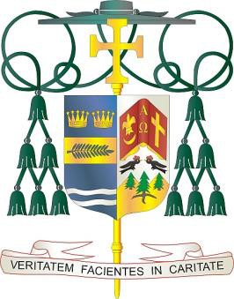
Diocese of Palm Beach
9995 North Military Trail • P.O. Box 109650 Palm Beach Gardens, Florida 33410-9650

(561) 775-9595 Fax (561) 775-7035

2 de septiembre, 2023

Queridos Hermanos y Hermanas en el Señor:

Office of THE BISHOP

El próximo fin de semana, 9 y 10 de septiembre, la Diócesis de Palm Beach recogerá fondos para beneficiar a nuestro ministerio local Respetemos la Vida de Caridades Católicas y a tres parroquias diocesanas con gran población de inmigrantes.
La mitad de la segunda colecta ayudará a nuestros esfuerzos locales para promover el respeto por la vida humana a través de la oración, la enseñanza, la acción legislativa y los programas pastorales mediante la implementación del Programa Respetemos la Vida y el Plan Pastoral para las Actividades Pro-Vida de la Conferencia de Obispos Católicos de los Estados Unidos. El ministerio honra la santidad de la vida al crear conciencia en áreas como el aborto, el suicidio/eutanasia asistida por un médico, la pena de muerte, el cuidado al final de la vida y la bioética.
La otra parte de la colecta apoyará a las parroquias de St. Philip Benizi en Belle Glade, St. Mary en Pahokee y Holy Cross en Indiantown. Su apoyo ayuda en gran medida a las parroquias en su labor de atender sus diversas necesidades pastorales y sociales. Su respuesta llena de oración y compasión a esta colecta ayudará a cambiar las vidas de aquellos que claman a Dios en busca de un hogar seguro para sus familias trabajadoras.

Con gratitud por su continua generosidad y con mis mejores deseos de oración, Yo soy
Sinceramente suyo en Cristo,
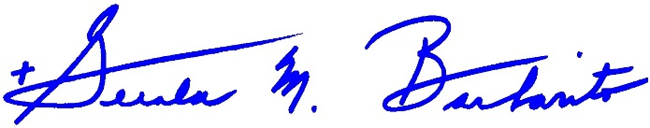
Reverendísimo Gerald M. Barbarito Obispo de Palm Beach

NOTA PARA LOS PÁRROCOS: SE REQUIERE PUBLICAR ESTA CARTA EN EL BOLETÍN PARROQUIAL EN MEDIA PÁGINA O PAGINA COMPLETA EL FIN DE SEMANA DEL 2 Y 3 DE SEPTIEMBRE DE 2023. LA COLECTA SE REALIZARÁ EL 9 Y 10 DE SEPTIEMBRE DE 2023. PUEDEN LEER LA CARTA A LOS FELIGRESES, PUBLICARLA EN LAS REDES SOCIALES Y EN SU PAGINA WEB, ADEMÁS DE IMPRIMIRLA EN EL BOLETÍN.

